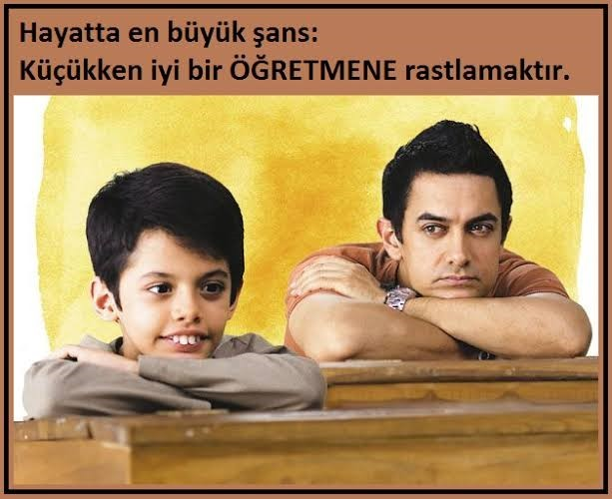

15-Aşırı sert ve sürekli suçlayıcı tutum sergilemek öğrencilerin özgüvenini
zedeleyebilir,okuldan, dersten soğutabilir. Asla şiddet uygulamamalıyız. Cesaret kırıcı, bıkkınlık ve isteksizlik yaratacak olumsuz mesajlardan kesinlikle kaçınmalıyız. Cezalar sevilen bir şeyden yoksun bırakma şeklinde nadiren verilebilir.
16– Öğrenciler arasında asla ayrım yapmamalıyız.
17– Onları, başka çocuklarla asla kıyaslamamalıyız.
- “Ders çalıştıktan sonra istediğin etkinliği yapabilirsin” diyerek ödevleri bitirmesini teşvik edebiliriz.
- Öğrencilerin planlama becerisinin gelişmesi için evde yapması gereken öncelikler
hatırlatılmalı ve görebileceği bir yere asılmalıdır.
- Başarılı kişilerin hayatından başarı
öyküleri okuyabilirsiniz. Günlük gazetelerde, kitaplarda, dergilerde çocuğunuza ilham verebilecek, motive edecek ve harekete
geçirecek düzinelerce küçük başarı hikayeleri bulabilirsiniz.
21– Ona, başarılı olacağına inandığımızı hissettirmeliyiz . 22– Başarısız olduğunda, yapamadığında, kaygıya kapıldığında, onu
öğrenebileceğine inandırıp umut vermeliyiz.
23– 1 saat ders çalıştıktan sonra 15-20 dk ara verilmesi , dikkatin toplanması açısından faydalı olacaktır.
24-Aşırı beklenti ile çocuğa
yaklaşmak ,kaygıya ve kendisini yetersiz bulmasına neden olabilir. Beklentileriniz
gerçekçi olmalı. Mükemmeliyetçilikten uzak durmalıyız.
MOTİVASYON KOSUNDA ÖĞRETMENE DÜŞEN GÖREVLER
Mesleğinde en iyi niyetli ve kendini geliştirmiş öğretmenler bile öğrencilerini bir yolda sürekli olarak ilerlemeye sevk etme yeteneğinden yoksun olabilmektedir. Bu yüzden, ister yeni olsun ister tecrübeli olsun tüm öğretmenlerin, öğrencilerinin motivasyonunu artıracak onları yüreklendirecek ve onların potansiyellerini en iyi şekilde kullanmasını sağlayacak yeni metotlar denemeye ihtiyacı vardır.

Öğrencilerin Motivasyonunu Artırmaya Yönelik 21 Basit Yöntem

- Öğrencilere Kendilerini Kontrol Edebilme Duygusunu Kazandırma
- Amaçların Belirlenmesi
- Güvenli Ortam Oluşturmak
4– Olumlu sınıf iklimini oluşturmak. 5-Çeşitli Deneyimler Sunmak
- Ödüller Teklif Etmek
- Öğrencilere Sorumluluklar Vermek
- Öğrencilerin Grup Çalışması Yapmasına İzin Vermek
- Hak Ettiğinde Övgüde Bulunmak
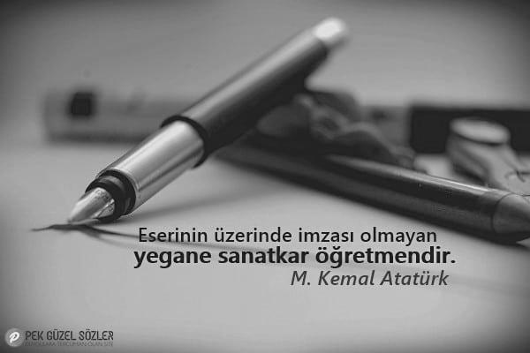
- Kendilerine Olan Güvenlerini Artırmak 12-Heyecanlı Olmak
- Öğrencilerinizi Tanıyın
- Öğrencilerin İlgilerini ve yeteneklerini tanımak
- Öğrencilerin Kendi İçsel Motivasyonlarını Sağlamasına Yardımcı Olmak
- Öğrencilerin Endişelerini Yönetmek
- Yüksek Fakat Ulaşılabilir Hedefler Koyun
- Geri Dönütlerde Bulunarak Öğrencilerin Kendilerini Geliştirmelerine İmkan Tanıyın
- Gelişmeyi İzlemek
- Sınıf Araç ve Gereçlerini Eğlenceli Hale Getirmek
- Başarı İçin Gerekli Olanakları Sunmak
MENEMEN HALİDE GENCER MTAL REHBERLİK SERVİSİ

OKUL BAŞARISI VE MOTİVASYON

Öğretmen broşür

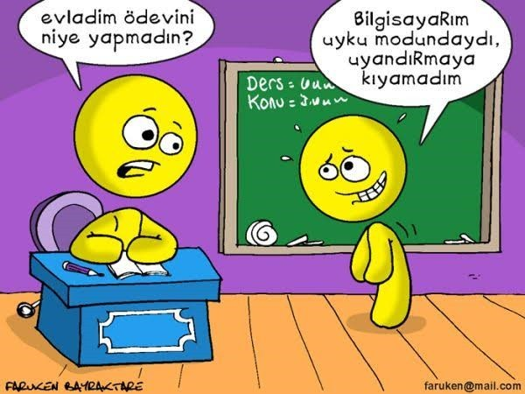
Başarı, belirlenen amaç ve hedeflerin
gerçekleştirilmesidir.Motivasyon ise,harekete geçmemizi sağlayan güçlü istektir.
Başarı ve Motivasyonu Düşüren Faktörler
⇒
⇒
⇒
⇒
⇒
⇒
Ya hep ya hiç tarzı düşünme, mükemmeliyetçilik
Aile içi kavgalar ,huzursuzluklar, iletişim
sorunları
Ailede sevgi ,şefkat, ilgi ve güven eksikliği Sürekli eleştirilme, aşağılanma, karşılaştırılma Günlük hayatta çözülmemiş problemler
Çocukta ,ciddi fiziksel veya ruhsal sorunların
⇒
⇒
⇒
⇒
⇒
⇒
⇒
⇒
⇒
⇒
⇒
varlığı
Dikkat ve konsantrasyon problemleri Sağlıklı ve dengeli beslenememe
Ciddi düzeyde uyku problemlerinin olması Evde ders çalışabileceği ortamın olmaması Özgüveninin çok zayıf olması
Verimli ders çalışma yöntemlerini bilmemesi
Bir amacının ve hedeflerinin olmaması
Yanlış arkadaş seçimi , arkadaşları ile ilgilis
orunlar
Okulda yaşanan uyum sorunları, okulu sevmeme
Zamanın akıllı telefon ,internet ve TV ile
geçirilmesi
Sağlıklı olmayan, sorunlu kişilik ve benlik
gelişimi
Başarılarının fark edilmemesi, hiç
ödüllendirilmemesi.
BAŞARI VE MOTİVASYON

Amaç

Öğrenme İsteği
Merak-İlgi-Sevgi

Öğrencilerin Motivasyon Tipine Göre Önlem Almalıyız!
İç motivasyonu yüksek öğrenciler
1- Genelde amaçlarını bilmek isterler
  - Planlı çalışmayı severler
  - İstekli ve sabırlıdırlar
Dış motivasyonu yüksek öğrenciler
- Sürekli yönlendirilmeye ihtiyaç duyarlar
- Sabırsızdırlar, kısa sürede hemen iş bitsin isterler
- Kısa sürede tamamlanmayan işlerden çok çabuk sıkılırlar ve enerjileri düşer
- Başladıkları işleri çoğu zaman yarım bırakırlar ve sürekli mazeret üretirler
- En belirgin özellikleri de ertelemedir.
Sorumluluklarını sürekli erteler ve biriktirirler.”
ÖĞRETMENLER ÖNERİLERİMİZ
- Çocuğunuzun ruh sağlığı iyi olması desteklenmelidir. Ruh sağlığı bozulan çocuğun motive edilmesi zor olur.
- Öğrencilerin ciddi anlamda dikkat ve konsantrasyon problem olup olmadığını kontrol
edin. Şüphelendiğiniz bir durum varsa bir uzmana inceletin.
- Aile içi iletişim ve huzur da çok önemli.
Sürekli tartışmaların ve huzursuzlukların olduğu aile ortamı çocuğun ruh sağlığını bozabilir ve
öğrenmesini de olumsuz etkiler.
- Veli toplantıları ve veli seminerlerine düzenli olarak verilmeli, öğrencinin eğitim ve davranış açısından durumunu velilere düzenli aralıklarla bildirilmesi faydalı olacaktır.
- Sevgi, şefkat, ilgi ve değer vermek vb. olumlu yaklaşımları eksik
etmemeliyiz.Öğretmen sevgisi okul başarısında olumlu etki
yapar.
- Olumlu davranışlar
sergilediğinde çocuğunuzu ödüllendirebilirsiniz. Ödevini yaptığında övgüyle, güzel cümlelerle,
gülümseyerek onları ödüllendirmelisiniz.
- Olumlu yönlerini ön plana çıkararak onu cesaretlendirin ve cesaretlendirici sözler söyleyerek özgüvenlerini geliştirmeye
çalışmalıyız
- Ulaşılabilir amaç ve hedefler koymasına
yardımcı olmalıyız. Amacı hedefi olmayan bir çocuğun başarılı olabilmesi zordur. Amaç ve hedefler davranışı yönlendirir, motive eder.
- Çocuğa neden ödev yapması gerektiğini , faydaları ve ödevi yapmadığında neler kaybedebileceğini hayattan örnekler vererek güzelce anlatmalıyız.
- Daha önce işlenen konuları unutmaması için arada bir tekrar yapmasının çok faydalı
olacağını ,böylece öğrendiklerinin akılda kalacağını hatırlatabilirsiniz.
- Verimli ders çalışma teknikleri ve etkin dinleme teknikleri ile ilgili okul rehber
öğretmeninden bilgi almalarını sağlayabiliriz.
- Sınava hazırlanma ve etkili test çözme becerilerini konusunda da öğretmenlerden ve uzmanlardan bilgi almalı ve çocuğumuza
öğretmeliyiz. Ayrıca dikkati ve hafızayı geliştirici eğitsel setler , kitaplar ve materyallerden de yararlanılabilir.
- Velilere evde kitap okuma saatlerinin
olması, beraber kitap okuyarak çocuklarına bu konuda iyi örnek olması gerektiği söylenmeli
- Televizyon izleme süresini sınırlandırılmalı.
15– Öğrencilere,ona iyi örnek olabilecek bir arkadaşı ile birlikte olmasını teşvik etmeliyiz.

